III. BAHAN DAN METODE

  - Tempat dan Waktu Penelitian

Penelitian ini dilaksanakan di polibag yang ditempatkan di Kebun Percobaan Universitas Lampung, dimulai pada bulan Mei – Oktober 2012. Pada penelitian dilaksanakan analisis tanah di BPTP Natar, Kecamatan Lampung Selatan.

3.2 Bahan dan Alat

Bahan – bahan yang digunakan untuk penelitian ini adalah benih cabai varietas TM-999, pupuk kandang sapi, pupuk kandang ayam, pupuk kandang kambing, pupuk KCl (dosis 0 kg/ha, 50kg/ha, 100 kg/ha, 150 kg/ha, 200 kg/ha), pupuk Urea 150 kg/ha, pupuk SP-36 200 kg/ha , air, pestisida.

Alat – alat yang digunakan untuk penelitian ini adalah cangkul, koret, meteran, alat tulis, timbangan, sprayer. bambu, tali rafia, kamera digital.

3.3 Metode Penelitian

Untuk menjawab pertanyaan dalam perumusan masalah dan untuk menguji hipotesis, maka penelitian disusun secara Faktorial dalam RAK sebanyak tiga
kali ulangan. Setiap kombinasi perlakuan diwakili tiga polibag. Faktor pertama adalah pupuk kandang sapi, pupuk kandang ayam dan pupuk kandang kambing yang masing-masing diberikan sebanyak 1 kg per tanaman. Faktor kedua adalah pupuk KCl dengan dosis 0 kg/ha, 50 kg/ha, 100 kg/ha, 150kg/ha, dan 200kg/ha. Homogenitas ragam diuji dengan uji Bartlett dan kenambahan data di uji dengan uji Tukey. Data diolah dengan Sidik Ragam dan dilanjutkan dengan uji Polynomial Orthogonal pada taraf 5%.

  - Pelaksanaan Penelitian

3.4.1 Persemaian

Untuk persemaian disiapkan nampan plastik yang sudah dilubangi. Benih cabai yang akan disemai terlebih dahulu direndam dengan air hangat ± 50⁰C selama semalam. Media semai terdiri dari tanah, pasir, dan pupuk kandang dengan perbandingan 1 : 1 : 1. Setelah media semai siap, dibuat larikan untuk menanam benih. Diusahakan benih ditanam dengan jarak 3 x 3 cm.

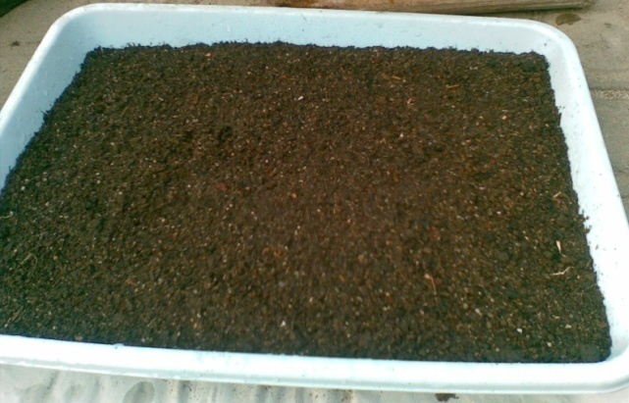
Gambar 1. Media semai tanaman cabai.

3.4.2 Pembibitan

Benih yang telah berkecambah berumur 2 minggu dan menghasilkan daun sebanyak 1-2 helai dapat dipindahkan ke tempat pembibitan yang berasal dari bumbungan yang terbuat dari daun pisang. Media pembibitan terdiri dari tanah dan pupuk kandang dengan perbandingan 1 : 2. Kemudian bibit diletakkan ditempat teduh dan dilakukan penyiraman secukupnya agar media semai tetap lembab.

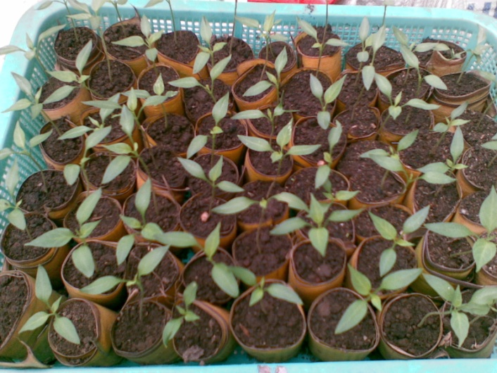
Gambar 2. Pembibitan tanaman cabai berumur 2 MST.

3.4.3 Penanaman

Sebelum penanaman, tanah diberi pupuk sapi, pupuk kambing dan pupuk ayam pada masing-masing polibag perlakuan. Masing-masing pupuk kandang diberikan sebanyak 1 kg pada saat awal penanaman dengan cara dicampurkan dengan tanah sebanyak 8 kg kemudian dimasukkan ke polibag. Setelah umur bibit pada tahap pembibitan mencapai 2 minggu dan minimal sudah menghasilkan 4 helai daun. Bibit tersebut dapat dipindahkan ke polibag dengan ukuran berat 10 kg. Kemudian ditambahkan furadan 3G agar menghindari dari hama dan penyakit. Saat pemindahan bibit cabai ke dalam polibag dilakukan secara hati-hati. Jarak antara polibag berukuran 50 x 60 cm.

    - Perlakuan

Setelah penanaman, tanaman cabai diberi perlakuan dengan dilakukan pemberian pupuk Urea 150 kg/ha dan pupuk SP-36 200 kg/ha sebagai starter dan pupuk KCl dengan dosis yang berbeda sebagai perlakuan dalam penelitian. Pupuk KCl, Urea dan SP-36 terlebih dahulu ditimbang sesuai dengan dosis yang telah ditentukan kemudian dilarutkan dalam 1 liter air. Pupuk yang telah dilarutkan diberikan sebanyak 100 ml/ 10 kali penyiraman.
Berikut cara pembuatan larutan pupuk KCl, Urea dan SP-36 :
Populasi tanaman cabai sebanyak 18.000 tanaman.
- Untuk dosis KCl 50 kg/ha maka
50.000 gram = 2,78 gram → 3 gram
18.000
- Untuk dosis KCl 100 kg/ha maka
100.000 gram = 5,555 gram → 5,6 gram
18.000
- Untuk dosis KCl 150 kg/ha maka
150.000 gram = 8,333 gram → 8,3 gram
18.000
- Untuk dosis KCl 200 kg/ha maka
200.000 gram = 11,11gram → 11 gram
18.000

- Untuk dosis SP-36 standar 200 kg/ha maka

200000 gram = 11,11 gram
18.000
- Untuk dosis Urea standar 150 kg/ha maka

150.000 gram = 8,33 gram
18.000

11,11 gram SP-36
8,33 gram Urea
3 gram KCl

100 ml / 10 kali penyiraman

1 liter air

Gambar 3. Cara pembuatan larutan pupuk KCl, Urea dan SP-36 .

3.4.5 Pemeliharaan

Untuk menjaga pertumbuhan tanaman perlu dilakukan penyiraman setiap hari sesuai dengan kondisi lapang. Penyulaman dilakukan satu minggu setelah tanam pada tanaman yang pertumbuhannya tidak sehat. Pengajiran dilakukan 7 hari setelah tanam. Pengendalian HPT dilakukan dengan interval 1 minggu sekali dilakukan sejak tanaman pindah ke polibag. Penyiangan dilakukan 2 minggu sekali atau dengan melihat gulma yang tumbuh di dalam polibag

    - Panen

Buah dapat dipanen setelah berumur 3-4 bulan. Pemanenan dapat dilakukan 3-4 hari sekali. Ciri-ciri buah yang dapat dipanen adalah cabai yang benar-benar tua yakni ditandai dengan warna merah penuh pada buahnya (Gambar 4). Untuk kesegaran dan meminimalisir kerusakan waktu panen dilakukan pagi hari, saat sinar matahari tidak terlalu terik dan suhu udara yang rendah. Pemanenan buah cabai dilakukan secara manual dengan cara pemetikan yang mengikutsertakan tangkai buahnya, tetapi jangan sampai merusak ranting atau percabangan tanaman.

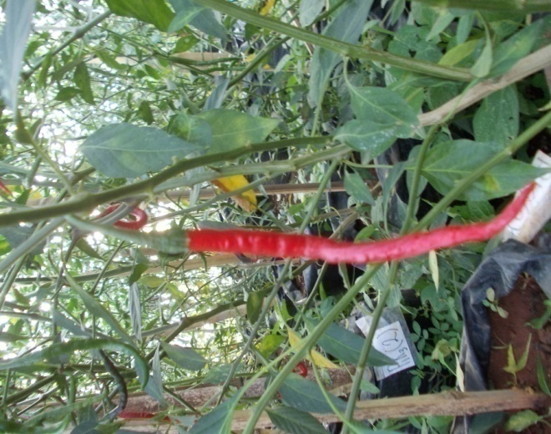
Gambar 4. Ciri-ciri buah yang siap dipanen.

    - Pengamatan

Variabel yang diamati dalam penelitian ini meliputi :
1. Tinggi tanaman (cm)
Tinggi tanaman diukur dari pangkal batang hingga ujung titik tumbuh tertinggi. Pengukuran dilakukan setiap minggu dimulai pada saat tanaman berumur 2 MST sampai tanaman berumur 12 MST.
2. Tingkat percabangan
Jumlah cabang dihitung dari cabang utama ( primer) sampai cabang terakhir umur 12 MST.
3. Jumlah bunga (bunga)
Menghitung jumlah bunga pada tanaman sampel. Penghitungan dilakukan setiap 1 minggu.
4. Jumlah buah per tanaman (buah)
Jumlah buah dihitung dengan cara menghitung banyaknya buah segar per tanaman dari hasil panen.
5. Diameter buah (cm)
Diameter buah diukur dari bagian tengah diameter buahnya dengan menggunakan jangka sorong.
6. Panjang buah (cm)
Panjang buah per tanaman sampel diukur dari hasil panen.
7. Bobot buah per tanaman (gram)
Bobot buah dihitung dengan cara menimbang buah segar dari hasil panen.

8. Bobot kering brangkasan (gram)
Bobot brangkasan dihitung setelah semua bagian tanaman (akar, batang dan daun) dicabut dari tanaman kemudian dikeringkan dalam oven selama
3 x 24 jam pada suhu 70⁰C.

